# ПРИЛОЖЕНИЕ 2

к условиям проведения открытого республиканского

IT-чемпионата «РобИн-2024»

ИНТЕЛЛЕКТУАЛЬНОЕ СУМО 15х15

1. ОБЩИЕ ПОЛОЖЕНИЯ

Интеллектуальное сумо – это вид спорта, в котором два робота пытаются вытолкнуть друг друга из круга. Роботы, используемые в этом соревновании, называются сумоботами. Инженерные задачи заключаются в том, чтобы робот нашел своего противника и вытолкнул его за пределы плоской арены.

1.1. Задание соревнований

Роботу необходимо вытолкнуть противника с ринга. Матч продолжается, пока команда не набирает установленное количество баллов.

1.2. Ограничения

Команда должна удовлетворять следующим требованиям, если иное не установлено организационным комитетом конкретного мероприятия:

2. ТРЕБОВАНИЯ К РОБОТУ

Робот должен быть выполнен только из деталей компании LEGO® и его аналогов.

Робот должен удовлетворять следующим требованиям:

- ширина – не более 150 мм

- длина – не более 150 мм

- масса – не более 1000 г

- высота – не ограничена

Робот должен осуществлять движение или любые другие действия по истечении 5 секунд после запуска программы.

Погрешность измерения массы робота определяется погрешностью измерительного прибора.

Робот может увеличиваться в размерах после начала матча, но не должен физически разделяться на части и должен оставаться единым цельным роботом в течении всего раунда. Если от робота в результате поломки отделяются детали общей массой более 2% от регламентированной максимально допустимой массы, то раунд завершается победой соперника. Измерение производится по окончанию раунда.

Робот должен быть полностью автономным; телеуправление в любом виде запрещено. Программа, управляющая движением робота, должна быть создана непосредственно участником соревнований.

В конструкции робота запрещено использовать:

- источники помех, способные ослеплять сенсоры робота соперника, (например, ИК-светодиоды)

- устройства, отключающие или выводящие из строя электронику робота соперника

- устройства для хранения жидкости, порошка, газа или других веществ для выпускания в сторону соперника

- устройства, бросающие предметы в соперника

- липкие вещества для улучшения сцепления робота с рингом

- устройства для увеличения прижимной силы, например, вакуумные насосы и магниты

Шины и другие компоненты робота, контактирующие с рингом, не должны быть способны поднять и удерживать лист A4 плотностью 80 г/м2 более, чем 2 секунды.

Роботы не должны быть способными каким-либо образом повредить ринг, других роботов или нанести травмы игрокам. Не допустимы кромки и ребра с радиусом менее 0,1 мм. Судьи или организаторы могут потребовать покрыть изолентой слишком острые места конструкции.

В отведенное время между раундами и матчами участники имеют право на оперативное конструктивное и программное изменение робота (в том числе ремонт, замена элементов питания и проч.), если внесенные изменения не противоречат требованиям, предъявляемым к конструкции робота и не нарушают регламентов соревнований.

3. ОПИСАНИЕ ПОЛИГОНА

Полигон состоит из плоской поверхности, в центре которой размещен ринг и внешнего пространства вокруг него.

Ринг представляет собой диск черного цвета с границей в виде белой линии по периметру. Граница является частью ринга. Боковая поверхность ринга не является частью ринга.

Вокруг ринга обеспечено свободное внешнее пространство, ограниченное выступом. Выступ должен предотвращать вылет роботов за пределы полигона, обеспечивая безопасность участников и сохранность робота.

Характеристики ринга:

* диаметр – 770 мм
* высота – 25 мм
* ширина границы – 25 мм
* свободное внешнее пространство – не менее 500 мм

4. ПОРЯДОК ПРОВЕДЕНИЯ СОРЕВНОВАНИЙ

Перед началом соревнований все роботы, заявленные к участию, проходят проверку на соответствие требованиям.

По усмотрению организаторов соревнований может быть организован карантин:

- перед началом этапа все участники помещают роботов в специально отведенную зону карантина

- во время матча операторы могут брать роботов только из зоны карантина и только по команде судьи

- после окончания заезда оператор возвращает робота в зону карантина

Раунд длится до 90 секунд или пока один из роботов не наберет 1 балл.

Матч длится до 3 раундов или пока один из роботов не наберет 2 балла.

4.1. Расстановка роботов

По команде судьи операторы подходят к рингу, чтобы поставить на него роботов.

Операторы самостоятельно устанавливают роботов в противоположных квадрантах.

Каждый робот должен располагаться у границы ринга в пределах соответствующего квадранта. Проекция робота должна хотя бы частично покрывать границу ринга. После расстановки роботов перемещать нельзя.

В первом раунде очередность расстановки роботов определяется судьей методом жеребьевки. Во втором раунде очередность расстановки меняется. В третьем раунде операторы устанавливают роботов одновременно по команде судьи в течении 5 секунд. По окончанию времени операторы не должны прикасаться к роботам и полигону.

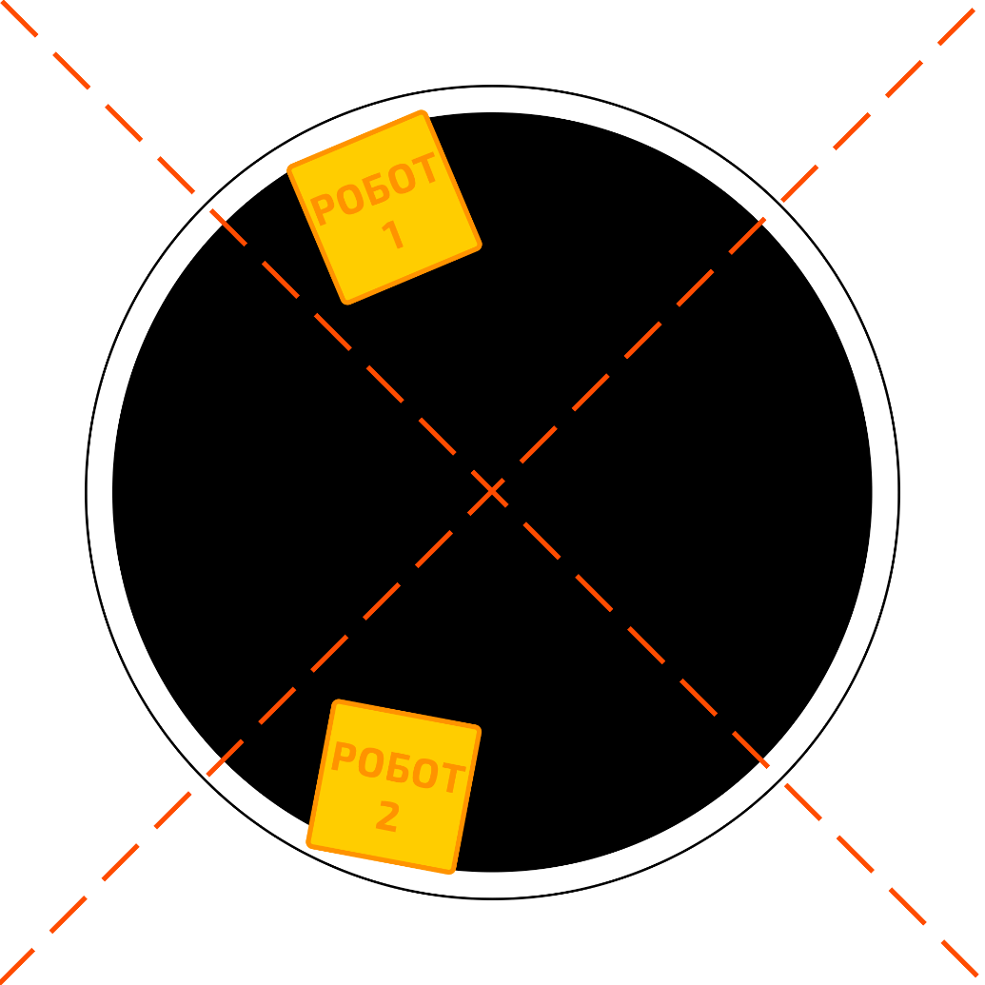

*Рис. 1. Пример расположения роботов при старте*

4.2. Старт

Судья анонсирует начало раунда голосом.

После того, как раунд анонсирован, операторы запускают роботов и отходят от полигона до начала движения роботов.

Раунд начинается по истечении 5-секундной задержки.

4.3. Остановка и возобновление матча

Матч и раунд останавливаются и возобновляются, когда судья объявляет об этом.

Раунд останавливается и назначается переигровка в следующих случаях:

- одним из участников получено нарушение;

- роботы сцепились и не перемещаются (или кружатся на месте) более 10 секунд;

- роботы перемещаются или останавливаются, не касаясь друг друга в течение 10 секунд;

- оба робота касаются пространства за пределами ринга в одно и то же время, и невозможно определить, какой робот коснулся первым;

- один из роботов начинает действовать до истечения 5 секунд после анонсирования начала раунда.

Раунд не может быть переигран более 3 раз. Если после третьей переигровки результат раунда не может быть определен, то ни одному из роботов не засчитываются баллы в этом раунде.

Участник получает два балла, а соперник объявляется проигравшим в этом матче в случае, если соперник не выставил робота на ринг на начало матча.

После объявления завершения матча команды должны незамедлительно убрать роботов с полигона.

5. Нарушения

При накоплении участником двух нарушений в ходе одного матча, его сопернику присуждается 1 балл. Нарушением является:

- требование участника остановить матч без веских причин

- участник тратит более 30 секунд на подготовку к раунду с момента окончания предыдущего раунда, если судья не продлил время

- участник коснулся полигона или робота во время раунда без разрешения судьи

- участник касается робота по истечении времени установки роботов в 3 раунде

- робот начинает действовать до истечения 5 секунд после анонсирования начала раунд.

6. ПОДСЧЕТ БАЛЛОВ

Матч завершается и 1 балл присуждается роботу в случае, если:

- робот-соперник коснулся пространства вне ринга, включая боковую поверхность ринга

- робот продолжает движение, а робот-соперник не двигается в течении 5 секунд (робот-соперник объявляется не желающим сражаться)

- соперник коснулся робота во время матча без разрешения судьи

7. ПОРЯДОК ОТБОРА ПОБЕДИТЕЛЯ

В раунде побеждает робот, набравший 1 балл.

Если раунд завершается истечением времени, то ни один из роботов не получает баллы.

В матче побеждает робот, набравший наибольшее количество баллов. При равенстве баллов по итогам матча объявляется ничья.

При необходимости определить победителя матча при равенстве баллов проводится дополнительный раунд. Робот, победивший в дополнительном раунде, объявляется победителем матча. Если по итогу дополнительного раунда победитель не выявлен, то судьи выбирают победителя на основании оценки тактики, агрессии и активности соперников.

Победителем соревнований объявляется команда, занявшая первое место в финальном этапе.

# ПРИЛОЖЕНИЕ 3

к условиям проведения открытого республиканского

IT-чемпионата «РобИн-2024»

СЛЕДОВАНИЕ ПО ЛИНИИ

1. ОБЩИЕ ПОЛОЖЕНИЯ

Участникам конкурса «Следование по линии» необходимо подготовить робота, способного автономно передвигаться по трассе. Задача роботов – проехать по трассе как можно быстрее. Трек состоит из черной линии на белом синтетическом поле.

2. О СОРЕВНОВАНИИ СЛЕДОВАНИЕ ПО ЛИНИИ

2.1. «Следование по линии» – это соревнование автономных роботов на скорость по заданной траектории (трассе).

2.2. Прохождение трассы – это движение робота по линии таким образом, чтобы в любой момент времени проекция робота находилась на линии.

2.3. Задача роботов – за минимальное время пройти трассу от места старта до места финиша.

2.4. Время прохождения трассы – это время между пересечением роботом линии старта до момента пересечения линии финиша.

2.5. На соревнованиях робота представляет команда, которая состоит из тренера и участников.

2.6. Команды могут классифицироваться по категориям.

3. ТРЕБОВАНИЯ К РОБОТАМ

3.1. Робот должен быть выполнен только из деталей компании LEGO® и его аналогов.

3.2. Робот должен быть полностью автономным, т.е. действовать самостоятельно, без участия человека или компьютера.

3.3. Использование дистанционного управления роботом во время движения по трассе запрещено за исключением запуска и остановки робота.

3.4. Максимальная ширина робота 30 см, длина - 30 см.

3.5. Высота робота не ограничена.

3.6. Масса робота не более 1кг.

3.7. В конструкции роботов запрещено использование активных устройств для улучшения сцепления с трассой, таких как вентиляторы, импеллеры и т.п.

3.8. Робот не должен загрязнять и/или повреждать трассу.

3.9. Робот должен преодолеть стартовую линию в течение 1 (одной) секунды.

4. ПАРАМЕТРЫ ТРАССЫ

4.1. Трасса – замкнутая черная линия на белом поле.

4.2. Поле – прямоугольная плоская поверхность из белого материала.

4.3. Ширина черной линии – 15мм.

4.4. Длина линии от 10 до 15м.

4.5. Линия не имеет разрывов, самопересечений, развилок, а также препятствий.

4.6. Расстояние между участками соседних линии не менее 200мм.

4.7. Расстояние от центра линии до края поля не менее 150мм.

4.8. Радиус кривизны линии не менее 100 мм.

4.9. Старт и финиш совмещены и выделены с помощью поперечных линий.

4.10. Примерный вид трассы представлен в Приложении к настоящему Регламенту.

5. ПОРЯДОК ПРОВЕДЕНИЯ СОРЕВНОВАНИЙ

5.1. Перед началом соревнований роботы проходят техническую инспекцию на соответствие требованиям настоящего Регламента.

5.2. Время прохождения трассы измеряется системой электронного хронометража или судьей вручную с помощью секундомера.

5.3. Процедура старта: участник устанавливает робота перед стартовой линией. Робот должен находиться на поверхности трассы и оставаться неподвижным. Робот стартует по команде судьи.

5.4. Время прохождения трассы не более 1 минуты.

5.5. Попытка прохождения трассы считается завершенной если:

* робот полностью прошел трассу;
* закончилось время, отведенное на прохождение трассы;

5.6. Условия дисквалификации:

* робот действует не автономно;
* во время прохождения трассы участник команды коснулся робота;
* робот сошел с трассы (никакая часть робота или его проекции не находятся на линии);
* робот загрязняет и/или повреждает трассу.

6. ПРАВИЛА ОТБОРА ПОБЕДИТЕЛЯ

6.1. На прохождение трассы каждой команде дается три попытки. В зачет принимается время лучшей попытки.

6.2. Победителем объявляется команда, потратившая на прохождение трассы наименьшее время.

6.3. Победитель может объявляться отдельно в каждой категории.

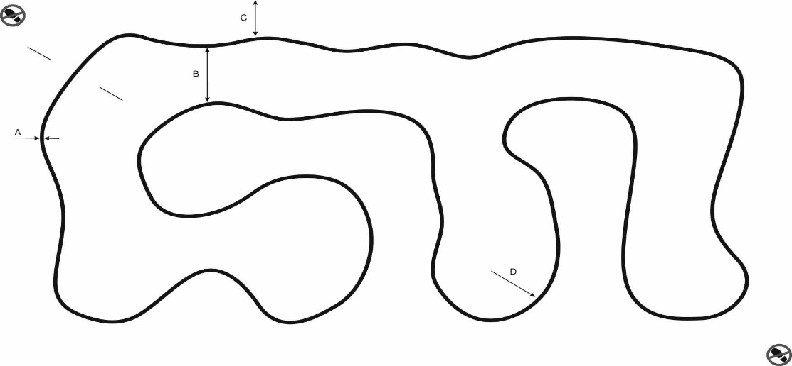

*Рис 1. Примерный вид трассы*

А = 15-20мм

B ≥ 200мм

С ≥ 150мм

D ≥ 100мм

Длина трассы 12,5м

В случае разногласий окончательное решение оценки конкурса принимает главный судья.

# ПРИЛОЖЕНИЕ 4

к условиям проведения открытого республиканского

IT-чемпионата «РобИн-2024»

ФУТБОЛ УПРАВЛЯЕМЫХ РОБОТОВ 2х2

1. ОБЩИЕ ПОЛОЖЕНИЯ

Матч проводится между семью командами. Каждая команда выставляет установленное категорией соревнований количество роботов.

1.1. Задание соревнований

Забить мяч в ворота соперника.

1.2. Ограничения

Команда должна удовлетворять следующим требованиям, если иное не установлено организационным комитетом конкретного мероприятия:

количество участников в команде соответствует количеству роботов.

1. ТРЕБОВАНИЯ К РОБОТАМ

Робот должен быть выполнен только из деталей компании LEGO® и его аналогов.

К роботам предъявляются следующие требования:

* диаметр – не более 220 мм (в любом положении подвижных частей робота);
* высота – не ограничена;
* вес – не более 5 кг.

Измерения производятся в игровом состоянии робота (максимально возможные размеры).

Для проверки соответствия размера робота ограничениям используется измерительная конструкция, выполненная в виде цилиндра.

Управление должно производиться извне, через любой беспроводной канал связи, с любых устройств.

На каждом роботе должен быть установлен вертикальный флагшток в виде оси или спицы (вылетом не менее 100 мм) с прикрепленным упругим флагом, на который наносится обозначение команды и номер робота. Флаги роботов-полевых игроков должны иметь одинаковую расцветку, флаг робота-вратаря должен отличаться по цвету от флагов роботов-полевых игроков. Робот-вратарь в начале тайма занимает позицию на воротах.

В конструкции каждого робота должен быть предусмотрен конструктивный элемент для его переноски (опционально: ручка, петля и т.п.), а также защита от самостоятельного наезда на мяч.

Робот должен выполнять команды оператора, находящегося как вблизи, так и на расстоянии 6 метров, с задержкой не превышающей 1 секунду.

Элементы конструкции робота (в особенности, провода) не должны создавать помех движению других роботов или зацепляться за них. Рекомендуется оборудовать робота внешним кожухом с отверстиями для ударного механизма.

Все роботы должны быть оборудованы ударным механизмом, позволяющим неподвижному роботу выбить мяч из центра поля за центральный круг.

Конструкция робота не должна позволять захватывать мяч. Захватом мяча считается перекрытие более 50% мяча проекцией робота в горизонтальной или профильной плоскости проекции с обеих сторон в любой момент времени.

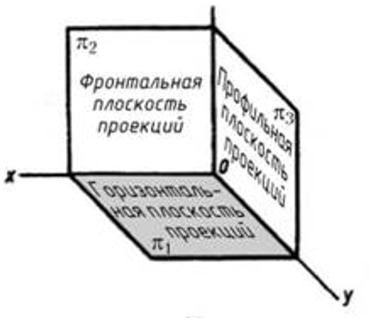

Рис. 1. Наименование плоскостей

3. ОПИСАНИЕ ПОЛИГОНА

Полигон представляет собой плоскую прямоугольную поверхность с установленными на нем воротами и нанесенной разметкой поля (см. рис. 1).

Характеристики полигона:

* цвет поверхности – зеленый;
* материал – устойчивый к истиранию, с коротким ворсом (опционально ковролин);
* цвет линии разметки – белый;
* ширина линии разметки – 15+/-5 мм;
* На поле допустимы стыки и неровности до 5 мм.

3.1. Поле

Размеры поля:

* длина боковой линии – 4500 мм;
* расстояние от края поля до боковой линии – не менее 50 мм;
* длина линии ворот – 3000 мм;
* расстояние от края поля до линии ворот – не менее 50 мм;
* диаметр центрального круга – 1000 мм;
* размеры вратарской зоны:
* длина – 1500 мм;
* глубина – 500 мм.

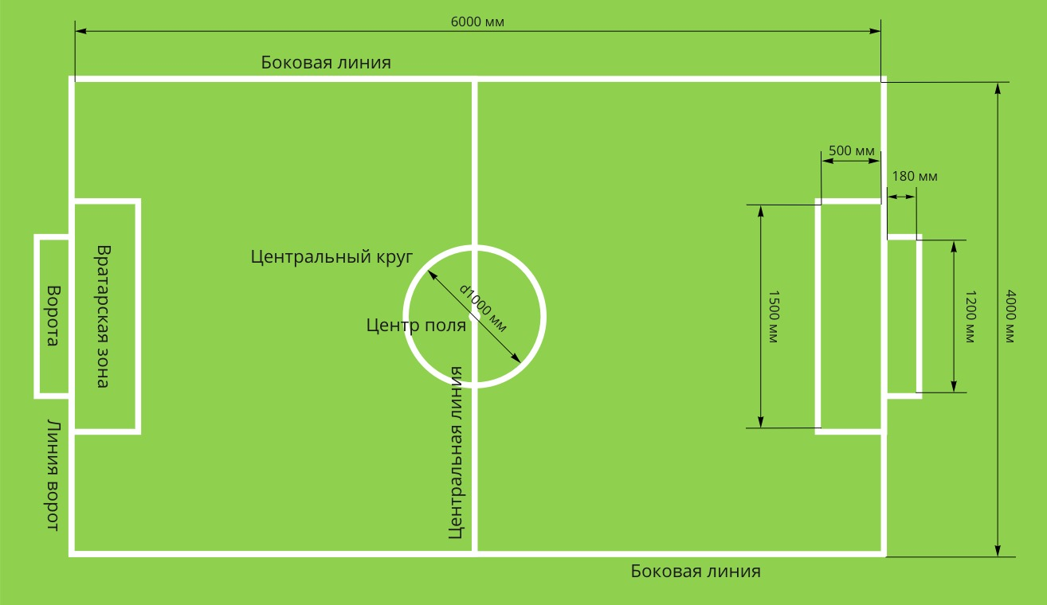

Рис. 2. Схема поля

3.2. Ворота

Ворота состоят из двух стоек и перекладины, а также опорной конструкции (см. рис. 2). Вся конструкция ворот должна прочно крепиться к полю.

Внутренние габаритные размеры ворот:

* высота – 160 мм;
* ширина – 1000 - 1200 мм;
* глубина – 180 мм.
* диаметр сечения стоек и перекладины – 20+/-5 мм (допустим любой профиль сечения).

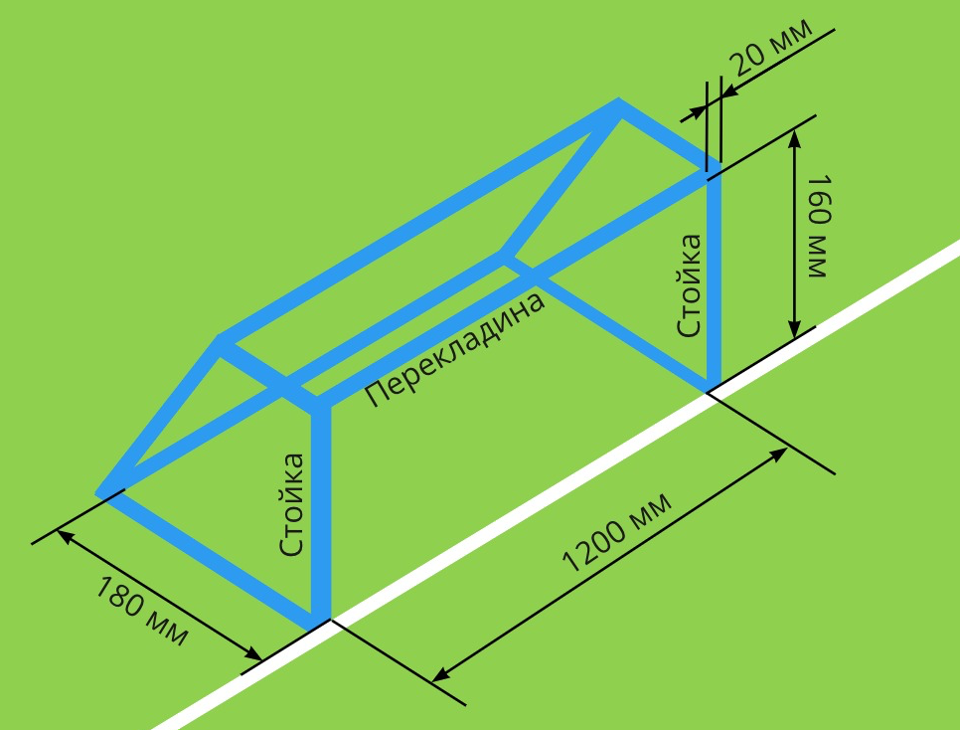

Рис. 3. Схема ворот

**3.3. Мяч**

Мяч (рекомендуется мяч для гольфа) должен соответствовать следующим характеристикам:

* цвет – белый, оранжевый или розовый;
* диаметр – 43 мм;
* масса – 46 г.

4. ПОРЯДОК ПРОВЕДЕНИЯ СОРЕВНОВАНИЙ

Соревнования проводятся по круговой или олимпийской системе розыгрыша.

В течение тайма все операторы должны находиться вне поля, и за своими воротами. В перерывах между таймами оператор может снимать своего робота с поля, а также выполнять мелкий ремонт или замену аккумулятора.

Каждым роботом команды должен управлять отдельный оператор, единолично. Передача управления роботом другому участнику запрещена.

Команде засчитывается техническое поражение, если участники не смогли выставить на поле хотя бы одного робота к назначенному времени начала матча/тайма.

В случае технического поражения сопернику присуждается победа в матче со счетом 2:0.

4.1. Длительность матча

Матч состоит из двух таймов по 3 минуты каждый. Между таймами предусмотрен перерыв 2 минуты.

В финальных и полуфинальных матчах олимпийской системы длительность тайма составляет 5 минут.

Тайм завершается по сигналу судьи. Судья может продлить длительность тайма на время, необходимое для завершения атаки, начатой одной из команд.

4.2. Дополнительный тайм

Дополнительный тайм проводится до получения преимущества одной из команд.

Каждая команда выставляет по одному роботу.

В начале дополнительного тайма роботы устанавливаются в свои вратарские зоны. Мяч устанавливается в центр поля.

Игра начинается по свистку судьи.

При истечении времени, равному времени основного тайма, игра останавливается, команды меняются воротами и производят замены на еще не участвовавших в дополнительном тайме роботов, устанавливая их и мяч в начальные положения.

В случае возникновения Игровой ситуации (см. п. 4.10) или Нарушения (см. п. 5) игра останавливается, мяч устанавливается согласно произошедшей Игровой ситуации или в месте произошедшего Нарушения.

Робот, который создал Игровую ситуацию или получил Нарушение, во время ввода мяча должен находиться на расстоянии не менее 500 мм от мяча.

Мяч вводится в игру роботом команды соперника по свистку судьи. Ввод может быть произведен без удара по мячу.

4.3. Сигналы судьи

Во время игры судья подает сигналы свистком.

Одинарный свисток – начало, приостановка или возобновление игры.

Двойной свисток – окончание тайма/матча.

4.4. Вратарская зона

Во время игры во вратарской зоне может находится только вратарь.

4.5. Начало игры

Право выполнить начальный удар и выбрать ворота определяется судьей методом жеребьевки.

Во втором тайме команды меняются воротами и правом начального удара.

Роботы устанавливаются на свои половины полей между линией ворот и центральной линией.

Мяч устанавливается в центре поля.

Соперники команды, выполняющей начальный удар, должны находиться за пределами центрального круга, пока мяч не введен в игру.

Игра начинается по свистку судьи.

Мяч считается введенным в игру, если по нему произведен удар ударным механизмом, и он пришел в движение.

Робот, выполнивший начальный удар, не должен касаться мяча, пока мяча не коснется другой робот или мяч не покинет поле.

Гол, забитый в результате начального удара, засчитывается.

4.6. Гол

Гол засчитывается, когда мяч полностью пересек линию ворот между стойками и под перекладиной.

После гола мяч устанавливается на середине поля. Право на ввод мяча в игру получает команда, пропустившая гол.

4.7. Замена робота

Замена роботов производится с разрешения судьи. Для замены робота оператор голосом запрашивает судью о замене робота, называя его номер и название команды.

После разрешения замены судьей, заменяемый робот должен самостоятельно пересечь линию своих ворот, если робот не был снят с игры, после чего заменяющий робот должен самостоятельно заехать на поле в этой же точке линии ворот.

На заменяющем роботе должен быть установлен собственный флагшток. В случае, если производится замена вратаря, то допускается поменять флагштоки заменяемого и заменяющего роботов.

Игра не останавливается.

Ограничений на количество замен нет.

4.8. Снятие с игры робота

Снятие с игры робота производится в случаях:

* робот потерял соединение с пультом управления;
* аккумулятор робота разрядился;
* произошла поломка робота;
* робот самопроизвольно перевернулся.

Оператор голосом запрашивает снятие робота с игры, назвав его номер и название команды. После запроса оператора робот снимается судьей с поля и отдается Оператору для устранения неисправности.

Игра не останавливается.

После устранения неисправности робот с разрешения судьи возвращается в игру из-за своей линии ворот.

Снятый с игры робот может быть заменен.

4.9. Столкновение

В случае продолжающегося более 5 секунд столкновения роботов, когда они стоят или двигаются как единое целое, судья может разъединить роботов и, развернув их на 180 градусов, расставить на расстоянии размаха рук.

Игра не останавливается.

4.10. Игровые ситуации

Ввод мяча в игру

Мяч считается введенным в игру, если по нему произведен удар ударным механизмом, и он пришел в движение.

Робот, выполнивший ввод мяча, не должен касаться мяча, пока его не коснется другой робот или мяч не покинет игру.

Игроки противоположной команды должны находится на расстояние не менее 500 мм от мяча до тех пор, пока мяч не будет введен в игру.

*Угловой удар*

Угловой удар назначается, если мяч, коснувшись робота, полностью пересек линию ворот его команды.

Для выполнения углового удара мяч устанавливается в угол поля, ближайший к месту, где мяч пересек линию ворот.

Мяч вводится в игру роботом команды соперников из-за пределов поля по свистку судьи.

*Удар от ворот*

Удар от ворот назначается, если:

* мяч коснулся робота и полностью пересек линию ворот другой команды, и при этом не был забит гол;
* робот пересек линию вратарской зоны другой команды, и при этом мяч находился внутри этой вратарской зоны;
* Для выполнения удара от ворот мяч устанавливается на линию вратарской зоны.
* Мяч вводится в игру вратарем после свистка.
* Вратарь, выполняя удар от ворот, не должен пересекать своей проекцией линию вратарской зоны.

*Аут*

Аут назначается, если мяч покинул поле через боковую линию.

Мяч устанавливается в месте произошедшего пересечения боковой линии и вводится в игру роботом команды соперника из-за боковой линии по свистку судьи.

Робот во время ввода мяча не должен пересекать боковую линию.

5. НАРУШЕНИЯ

5.1. Свободный удар

Нарушения, наказываемые свободным ударом:

* нарушение условий выполнения начального удара;
* нарушение условий выполнения удара от ворот;
* нарушение условий выполнения штрафного удара;
* нарушение условий ввода мяча при ауте;
* нарушение условий выполнения свободного удара.

Мяч устанавливается на место, где было произведено нарушение, но не ближе 500 мм от вратарской зоны, и вводится в игру по свистку судьи роботом команды соперников.

Гол, забитый со свободного удара, засчитывается.

5.2. Штрафной удар

Нарушения, наказуемые штрафным ударом:

* робот – полевой игрок полностью оказался во вратарской зоне своей команды, когда там находился мяч;
* вратарь захватил мяч.

Мяч устанавливается в центр поля. Робот команды соперников по свистку судьи начинает атаку ведя мяч единолично.

Все остальные роботы, за исключением вратаря защищающейся команды, должны находится за центральной линией и за пределами центрального круга на стороне атакующей команды до пересечения мячом линии вратарской зоны.

**5.3. Фол**

Нарушения, наказываемые фолом:

* снятый с игры робот заехал на поле без разрешения судьи;
* робот своей проекцией пересек линию вратарской зоны;
* робот захватил мяч;
* робот коснулся робота другой команды, а его движение не было направлено в сторону мяча;
* робот на чужой половине поля коснулся робота своей команды, владеющего мячом.

Владеющим мячом считается робот последним коснувшийся мяча.

При назначении фола судья в течении 10 секунд переставляет робота, получившего фол, за ближайшую к месту нарушения боковую линию.

Игра не останавливается.

Гол, забитый роботом получивший фол, не засчитывается.

5.4. Предупреждение

Нарушения, наказываемые предупреждением с показом желтой карточки:

* оператор коснулся робота, находящегося на поле, без разрешения судьи;
* оператор вышел на поле;
* задержка возобновления игры (более 5 секунд отсутствия реакции роботов на свисток судьи);
* робот коснулся вратаря команды соперников, находящегося полностью во вратарской зоне;
* превышение установленного численного состава роботов на поле.

При вынесении предупреждения игра останавливается по свистку судьи.

После показа карточки мяч вводится в игру свободным ударом или ударом от ворот, если нарушение произошло во вратарской зоне.

5.5. Удаление

Нарушения, наказуемые удалением робота с поля с показом красной карточки:

* получение двух предупреждений в одном матче;
* агрессивное поведение оператора;

Робот-нарушитель немедленно снимается судьей с поля. Удаление длится до конца матча.

После удаления нарушителя мяч вводится в игру свободным ударом или ударом от ворот, если нарушение произошло во вратарской зоне.

Если у команды не осталось роботов на поле, то матч завершается и эта команда признается проигравшей с нулевым счетом. Команде соперников засчитывается уже набранное количество голов, но не менее двух.

6. НАЧИСЛЕНИЕ БАЛЛОВ

Команда получает 1 балл за каждый забитый гол.

7. ПРАВИЛА ОПРЕДЕЛЕНИЯ ПОБЕДИТЕЛЯ

Победителем в матче объявляется команда, забившая наибольшее количество голов.

При необходимости выявить победителя в матче назначается дополнительный тайм.

Победителем соревнований объявляется команда занявший первое место по итогам турнира.

# ПРИЛОЖЕНИЕ 5

к условиям проведения открытого республиканского

IT-чемпионата «РобИн-2024»

ГРАФИЧЕСКИЙ ДИЗАЙН 8 КЛАСС

1. ОБЩИЕ ПОЛОЖЕНИЯ

Графический дизайнер специализируется на оформлении окружающей среды средствами графики. Он работает с вывесками, рекламными щитами, плакатами, указателями, знаками и схемами, а также заботится об удобочитаемости необходимой информации, такой как интернет-сайты, журналы, газеты, листовки, обложки книг и дисков, меню в ресторане, каталоги товаров и др. К направлениям графического дизайна относятся: фирменный стиль и брендинг, разработка шрифтов, дизайн рекламы, дизайн книг, журналов и газет, дизайн для Интернета.

1. О СОРЕВНОВАНИИ

Конкурсное задание включает в себя выполнение двух заданий, связанных общей темой. Тема заданий определяется членами судей.

1. ТРЕБОВАНИЯ К УЧАСТНИКУ

Участник привозит самостоятельно:

* компьютер (ноутбук) с программным обеспечением, необходимым для выполнения конкурсного задания: Adobe Acrobat, Adobe Photoshop, Corel DRAW, Adobe Illustrator CC – 1 шт.;
* USB-флеш-накопитель – 1 шт.;
* сетевой фильтр (удлинитель),5 м – 1 шт.

1. УЧАСТНИКАМ КОНКУРСА ПРЕДЛАГАЕТСЯ:

До начала выполнения конкурсных заданий участнику необходимо создать папку на рабочем столе ноутбука (компьютера) и по мере выполнения заданий сохранять все файлы в данной папке. Название   
папки – «Имя и фамилия учащегося».

4.1 ЗАДАНИЕ 1

* Создать макет логотипа в программе векторной графики в цветовой модели CMYK (желательно с наличием модульной сетки), имя файла logo;
* Подготовить итоговый макет логотипа, содержащий цветной, черно-белый и монохромный варианты логотипа на формате А4;
* Текстовые элементы логотипа перевести в кривые;
* Перевести макет логотипа в формат PDF, не изменяя имени файла;
* Подготовить к выводу на печать итоговый файл макета логотипа (установить припуски под обрез – 2 мм);
* Написать текстовую аннотацию логотипа, имя файла logo_text.

4.2 ЗАДАНИЕ 2

В соответствии с заданием разработать дизайн информационного плаката мероприятия:

* разработать дизайн оформления плаката, используя созданный логотип;
* выбрать итоговую идею и выполнить макет оформления в программе растровой или векторной графики, имя файла PLAKAT (оригиналы сохраняются);
* перевести макет оформления в формат PDF, не меняя названия;
* подготовить к выводу на печать итоговые файлы.

После выполнения задания папка и все файлы копируются на компьютер судей для окончательной оценки работ.

1. ПОРЯДОК ПРОВЕДЕНИЯ СОРЕВНОВАНИЙ

Во время проведения конкурса участник должен знать и строго соблюдать правила безопасного поведения учащихся на конкурсной площадке

За грубые нарушения правила безопасного поведения учащихся, которые привели к порче оборудования, инструмента, травме или созданию аварийной ситуации, участник отстраняется от дальнейшего участия в конкурсе. Решение об отстранении принимает главный судья соревнований.

|  |  |
| --- | --- |
| Показатели и критерии оценок конкурса  «Графический дизайн»  Максимальное количество баллов | 100 |
| Из них:  задание 1 «Фирменный стиль и продукты брендбука» | 40 |
| задание 2 «Информационный дизайн» | 60 |

Критерии оценки задания 1 «Фирменный стиль и продукты брендбука»

|  |  |  |
| --- | --- | --- |
|  | Критерии | Максимальное количество баллов |
| 1 | Уникальность, современность логотипа  Оригинальность (идеи, отличающиеся от очевидных, общеизвестных, общепринятых, банальных или твердоустановленных) | 5 |
| 2 | Беглость – количество и разнообразие (гибкость) идей. Оцениваются эскизы логотипа  Разработанность – способность детально разрабатывать возникшие идеи | 2 |
| 3 | Соответствие цели задания. Логотип.  Универсальность логотипа (возможность размещения эмблемы на сайте, на форменной одежде и т.д.) | 2 |
| 4 | Простота восприятия логотипа  Легкость запоминания логотипа | 3 |
| 5 | Гармоничность цветового решения логотипа | 5 |
| 6 | Оригинальность графического решения | 5 |
| 7 | Уравновешенность композиции логотипа | 4 |
| 8 | Владение программными средствами (программы для работы с растровой или векторной графикой) | 3 |
| 9 | Текстовые элементы переведены в кривые | 1 |
| 10 | Цветовая модель CMYK | 1 |
| 11 | Наличие модульной сетки для логотипа | 1 |
| 12 | Наличие эскизов (минимум два эскиза) в папке | 1 |
| 13 | Наличие текстового описания (в файле или в папке) | 2 |
| 14 | Наличие итогового файла в векторном формате | 1 |
| 15 | Наличие итогового файла в PDF-формате | 1 |
| 16 | Соответствие финальной электронной версии проекта поставленным требованиям (формат файла, технические характеристики носителя) | 3 |
|  | Максимальная сумма баллов: | 40 |

Критерии оценки задания 2 «Информационный дизайн»

|  |  |  |
| --- | --- | --- |
|  | Критерии | Максимальное количество баллов |
| 1 | Уникальность, современность афиши  Оригинальность (идеи, отличающиеся от очевидных, общеизвестных, общепринятых, банальных или твердоустановленных) | 10 |
| 2 | Разработанность – способность детально разрабатывать возникшие идеи | 10 |
| 3 | Гармоничность цветового решения афиши  Оригинальность графического решения  Выразительность композиционного решения оформления | 10 |
| 4 | Креативность текстовой информации (слоган, рекламный текст) | 5 |
| 5 | Гармоничность применения шрифтов | 5 |
| 6 | Качество прорисовки проекта  Технический уровень выполнения всех компонентов комплексного проекта | 5 |
| 7 | Владение программными средствами (программы для работы с растровой и векторной графикой) | 5 |
| 8 | Текстовые элементы переведены в кривые  Цветовая модель CMYK | 1 |
| 9 | Наличие текстового описания (в файле или в папке) | 2 |
| 10 | Наличие итогового файла в векторном формате  Наличие итогового файла в PDF-формате | 1 |
| 11 | Соответствие финальной электронной версии проекта поставленным требованиям (формат файла, технические характеристики носителя) | 3 |
| 12 | Минимальное время выполнения задания | 3 |
|  | Максимальная сумма баллов: | 60 |

1. ПРАВИЛА ОПРЕДЕЛЕНИЯ ПОБЕДИТЕЛЯ

Участник, набравший наибольшее количество баллов за выполнение двух конкурсных заданий, считается победителем.

В случае набора участниками одинакового количества баллов, победителем конкурса считается участник, набравший наибольшее количество баллов и выполнивший конкурсные задания за наименьшее время.

В случае разногласий окончательное решение оценки конкурса принимает главный судья.

# ПРИЛОЖЕНИЕ 6

к условиям проведения открытого республиканского

IT-чемпионата «РобИн-2024»

ГРАФИЧЕСКИЙ ДИЗАЙН 10 КЛАСС

1. ОБЩИЕ ПОЛОЖЕНИЯ

Графический дизайнер специализируется на оформлении окружающей среды средствами графики. Он работает с вывесками, рекламными щитами, плакатами, указателями, знаками и схемами, а также заботится об удобочитаемости необходимой информации, такой как интернет-сайты, журналы, газеты, листовки, обложки книг и дисков, меню в ресторане, каталоги товаров и др. К направлениям графического дизайна относятся: фирменный стиль и брендинг, разработка шрифтов, дизайн рекламы, дизайн книг, журналов и газет, дизайн для Интернета.

1. О СОРЕВНОВАНИИ

Конкурсное задание включает в себя выполнение двух заданий, связанных общей темой. Тема заданий определяется членами жюри.

1. ТРЕБОВАНИЯ К УЧАСТНИКУ

Участник привозит самостоятельно:

* компьютер (ноутбук) с программным обеспечением, необходимым для выполнения конкурсного задания: Adobe Acrobat, Adobe Photoshop, Corel DRAW, Adobe Illustrator CC – 1 шт.;
* USB-флеш-накопитель – 1 шт.;
* сетевой фильтр (удлинитель),5 м – 1 шт.

1. УЧАСТНИКАМ КОНКУРСА ПРЕДЛАГАЕТСЯ:

До начала выполнения конкурсных заданий участнику необходимо создать папку на рабочем столе ноутбука (компьютера) и по мере выполнения заданий сохранять все файлы в данной папке. Название   
папки – «Имя и фамилия учащегося».

4.1 ЗАДАНИЕ 1

* Создать макет логотипа в программе векторной графики в цветовой модели CMYK (желательно с наличием модульной сетки), имя файла logo;
* Подготовить итоговый макет логотипа, содержащий цветной, черно-белый и монохромный варианты логотипа на формате А4;
* Текстовые элементы логотипа перевести в кривые;
* Перевести макет логотипа в формат PDF, не изменяя имени файла;
* Подготовить к выводу на печать итоговый файл макета логотипа (установить припуски под обрез – 2 мм);
* Написать текстовую аннотацию логотипа, имя файла logo_text.

4.2 ЗАДАНИЕ 2

В соответствии с заданием разработать дизайн информационного плаката мероприятия:

* разработать дизайн оформления плаката, используя созданный логотип;
* выбрать итоговую идею и выполнить макет оформления в программе растровой или векторной графики, имя файла PLAKAT (оригиналы сохраняются);
* перевести макет оформления в формат PDF, не меняя названия;
* подготовить к выводу на печать итоговые файлы.

После выполнения задания папка и все файлы копируются на компьютер жюри для окончательной оценки работ.

1. ПОРЯДОК ПРОВЕДЕНИЯ СОРЕВНОВАНИЙ

Во время проведения конкурса участник должен знать и строго соблюдать правила безопасного поведения учащихся на конкурсной площадке

За грубые нарушения правила безопасного поведения учащихся, которые привели к порче оборудования, инструмента, травме или созданию аварийной ситуации, участник отстраняется от дальнейшего участия в конкурсе. Решение об отстранении принимает главный судья.

|  |  |
| --- | --- |
| Показатели и критерии оценок конкурса  «Графический дизайн»  Максимальное количество баллов | 100 |
| Из них:  задание 1 «Фирменный стиль и продукты брендбука» | 40 |
| задание 2 «Информационный дизайн» | 60 |

Критерии оценки задания 1 «Фирменный стиль и продукты брендбука»

|  |  |  |
| --- | --- | --- |
|  | Критерии | Максимальное количество баллов |
| 1 | Уникальность, современность логотипа  Оригинальность (идеи, отличающиеся от очевидных, общеизвестных, общепринятых, банальных или твердоустановленных) | 5 |
| 2 | Беглость – количество и разнообразие (гибкость) идей. Оцениваются эскизы логотипа  Разработанность – способность детально разрабатывать возникшие идеи | 2 |
| 3 | Соответствие цели задания. Логотип.  Универсальность логотипа (возможность размещения эмблемы на сайте, на форменной одежде и т.д.) | 2 |
| 4 | Простота восприятия логотипа  Легкость запоминания логотипа | 3 |
| 5 | Гармоничность цветового решения логотипа | 5 |
| 6 | Оригинальность графического решения | 5 |
| 7 | Уравновешенность композиции логотипа | 4 |
| 8 | Владение программными средствами (программы для работы с растровой или векторной графикой) | 3 |
| 9 | Текстовые элементы переведены в кривые | 1 |
| 10 | Цветовая модель CMYK | 1 |
| 11 | Наличие модульной сетки для логотипа | 1 |
| 12 | Наличие эскизов (минимум два эскиза) в папке | 1 |
| 13 | Наличие текстового описания (в файле или в папке) | 2 |
| 14 | Наличие итогового файла в векторном формате | 1 |
| 15 | Наличие итогового файла в PDF-формате | 1 |
| 16 | Соответствие финальной электронной версии проекта поставленным требованиям (формат файла, технические характеристики носителя) | 3 |
|  | Максимальная сумма баллов: | 40 |

Критерии оценки задания 2 «Информационный дизайн»

|  |  |  |
| --- | --- | --- |
|  | Критерии | Максимальное количество баллов |
| 1 | Уникальность, современность афиши  Оригинальность (идеи, отличающиеся от очевидных, общеизвестных, общепринятых, банальных или твердоустановленных) | 10 |
| 2 | Разработанность – способность детально разрабатывать возникшие идеи | 10 |
| 3 | Гармоничность цветового решения афиши  Оригинальность графического решения  Выразительность композиционного решения оформления | 10 |
| 4 | Креативность текстовой информации (слоган, рекламный текст) | 5 |
| 5 | Гармоничность применения шрифтов | 5 |
| 6 | Качество прорисовки проекта  Технический уровень выполнения всех компонентов комплексного проекта | 5 |
| 7 | Владение программными средствами (программы для работы с растровой и векторной графикой) | 5 |
| 8 | Текстовые элементы переведены в кривые  Цветовая модель CMYK | 1 |
| 9 | Наличие текстового описания (в файле или в папке) | 2 |
| 10 | Наличие итогового файла в векторном формате  Наличие итогового файла в PDF-формате | 1 |
| 11 | Соответствие финальной электронной версии проекта поставленным требованиям (формат файла, технические характеристики носителя) | 3 |
| 12 | Минимальное время выполнения задания | 3 |
|  | Максимальная сумма баллов: | 60 |

1. ПРАВИЛА ОПРЕДЕЛЕНИЯ ПОБЕДИТЕЛЯ

Участник, набравший наибольшее количество баллов за выполнение двух конкурсных заданий, считается победителем.

В случае набора участниками одинакового количества баллов, победителем конкурса считается участник, набравший наибольшее количество баллов и выполнивший конкурсные задания за наименьшее время.

В случае разногласий окончательное решение оценки конкурса принимает главный судья.

# ПРИЛОЖЕНИЕ 7

к условиям проведения открытого республиканского

IT-чемпионата «РобИн-2024»

WEB- РАЗРАБОТКА 8 КЛАСС

1. ОБЩИЕ ПОЛОЖЕНИЯ

Работа с веб-технологиями – это ключевой навык в мире, который все чаще ставит Интернет в центр современной цифровой платформы. Это также один из самых сложных и разнообразных навыков. Сильные дизайнерские и коммуникативные навыки в сочетании с пониманием целевой аудитории, рынков и тенденций – все это очень важно. В процессе разработки веб-дизайнеры и разработчики создают базы данных, создают программы, а также тестируют и отлаживают веб-сайты.

1. О СОРЕВНОВАНИИ

В течение конкурса участники разрабатывают сайт с дизайном, соответствующим принципу единообразия в структуре страницы: единый размер элементов, одинаковая высота навигационных кнопок, одинаковое оформление заголовков, подзаголовков и основного текста, одинаковое оформление ссылок и изображений для всех страниц сайта. Ставится задача сверстать CV.

Советы не являются частью задания. Следуйте советам только в той мере, в которой они могут вам помочь.

Верстка CV может производится как в редакторе кода, так и в любом из конструкторов сайтов либо CMS-системах.

**При выполнении конкурсного задания использование интернет-ресурсов запрещено. Нельзя использовать внешние библиотеки.**

Вводные данные: предоставляются готовые скриншоты, показывающие как страницы выглядят при ширинах экрана 1280, 720 и 360px. Контрольная точка различий между узким и широким экраном составляет 800px.

Предоставляются файлы шрифтов и изображений страниц. Выходные данные: файлы index.html, p1.html, p2.html, p3.html, style.css, а также набор других необходимых для корректного отображения страницы в браузерах файлов.

3. ТРЕБОВАНИЯ К ВЁРСТКЕ

3.1. вёрстка валидная. Для проверки валидности верстки используйте сервис https://validator.w3.org

3.2. вёрстка семантическая

3.3. при написании кода рекомендуется следовать гайдлайну https://codeguide.academy/html-css.html

3.4. контент размещается в блоке, который горизонтально центрируется на странице

3.5. страница СV должна корректно отображаться в браузере Google Chrom, Firefox и Opera последней версии

3.6. в footer необходимо, год создания приложения.

4. КРИТЕРИИ ОЦЕНКИ

Максимальный балл за задание +130

4.1. верстка валидная +10

Для проверки валидности вёрстки используйте сервис https://validator.w3.org. Валидной вёрстке соответствует надпись "Document checking completed. No errors or warnings to show." В таком случае баллы за пункт требований выставляем полностью. Если есть предупреждения - warnings, но нет ошибок - errors, выставляем половину баллов за пункт требований

4.2. верстка семантическая +20

4.3. В коде странице присутствуют и используются по назначению следующие элементы:

Под "используются по назначению" имеется в виду, что у элементов есть какое-то содержание, соответствующее типу элемента, а не добавлены пустые теги для получения баллов. Правильность использования элементов не проверяется и на балл не влияет.

4.3.1. header, main, footer +5

4.3.2. элемент nav +5

4.3.3. только один заголовок h1 +5

4.3.4. заголовки h2 +5

4.3.5. в footer год создания приложения. +5

4.3.6. для оформления СV используются css-стили +10

4.3.7. при уменьшении масштаба страницы браузера верстка размещается по центру по горизонтали, а не сдвигается в сторону +10

4.3.8. на странице СV есть фото или аватарка автора, пропорции изображения не искажены, у изображения есть атрибут alt +10

4.3.9. навигация, контакты для связи и перечень навыков оформлены в виде списка ul > li или ul > li > a +10

Также допускается использование нумерованого списка ol > li или ol > li > a

4.4. Содержание CV +30

CV содержит:

4.4.1. краткую информацию о себе +5

4.4.2. контакты для связи +5

4.4.3. перечень навыков +5

4.4.4. пример кода. Код добавляется при помощи символов и тегов, а не картинкой +5

4.4.5. перечень выполненных учебных проектов со ссылками на исходный код или страницу приложения +5

4.4.6. информацию об образовании и уровне языков +5

4.5. Анимация + 5

1. ПОРОЯДОК ПРОВЕДЕНИЯ СОРЕВНОВАНИЙ

Во время проведения конкурса участник должен знать и строго соблюдать правила безопасного поведения учащихся на конкурсной площадке

За грубые нарушения правила безопасного поведения учащихся, которые привели к порче оборудования, инструмента, травме или созданию аварийной ситуации, участник отстраняется от дальнейшего участия в конкурсе. Решение об отстранении принимает главный судья.

1. ПРАВИЛА ОПРЕДЕЛЕНИЯ ПОБЕДИТЕЛЯ

Участник, набравший наибольшее количество баллов за выполнение двух конкурсных заданий, считается победителем.

В случае набора участниками одинакового количества баллов, победителем конкурса считается участник, набравший наибольшее количество баллов и выполнивший конкурсные задания за наименьшее время.

В случае разногласий окончательное решение оценки конкурса принимает главный судья.

# ПРИЛОЖЕНИЕ 8

к условиям проведения V открытого республиканского

IT-чемпионата «РобИн-2024»

WEB- РАЗРАБОТКА 9 КЛАСС

1. ОБЩИЕ ПОЛОЖЕНИЯ

Работа с веб-технологиями – это ключевой навык в мире, который все чаще ставит Интернет в центр современной цифровой платформы. Это также один из самых сложных и разнообразных навыков. Сильные дизайнерские и коммуникативные навыки в сочетании с пониманием целевой аудитории, рынков и тенденций – все это очень важно. В процессе разработки веб-дизайнеры и разработчики создают базы данных, создают программы, а также тестируют и отлаживают веб-сайты.

1. О СОРЕВНОВАНИИ

В течение конкурса участники разрабатывают сайт с дизайном, соответствующим принципу единообразия в структуре страницы: единый размер элементов, одинаковая высота навигационных кнопок, одинаковое оформление заголовков, подзаголовков и основного текста, одинаковое оформление ссылок и изображений для всех страниц сайта. Ставится задача сверстать CV.

Советы не являются частью задания. Следуйте советам только в той мере, в которой они могут вам помочь.

Верстка CV может производится как в редакторе кода, так и в любом из конструкторов сайтов либо CMS-системах.

**При выполнении конкурсного задания использование интернет-ресурсов запрещено. Нельзя использовать внешние библиотеки.**

Вводные данные: предоставляются готовые скриншоты, показывающие как страницы выглядят при ширинах экрана 1280, 720 и 360px. Контрольная точка различий между узким и широким экраном составляет 800px.

Предоставляются файлы шрифтов и изображений страниц. Выходные данные: файлы index.html, p1.html, p2.html, p3.html, style.css, а также набор других необходимых для корректного отображения страницы в браузерах файлов.

3. ТРЕБОВАНИЯ К ВЁРСТКЕ

3.1. вёрстка валидная. Для проверки валидности верстки используйте сервис https://validator.w3.org

3.2. вёрстка семантическая

3.3. при написании кода рекомендуется следовать гайдлайну https://codeguide.academy/html-css.html

3.4. контент размещается в блоке, который горизонтально центрируется на странице

3.5. страница СV должна корректно отображаться в браузере Google Chrom, Firefox и Opera последней версии

3.6. в footer необходимо, год создания приложения.

4. КРИТЕРИИ ОЦЕНКИ

Максимальный балл за задание +130

4.1. верстка валидная +10

Для проверки валидности вёрстки используйте сервис https://validator.w3.org. Валидной вёрстке соответствует надпись "Document checking completed. No errors or warnings to show." В таком случае баллы за пункт требований выставляем полностью. Если есть предупреждения - warnings, но нет ошибок - errors, выставляем половину баллов за пункт требований

4.2. верстка семантическая +20

4.3. В коде странице присутствуют и используются по назначению следующие элементы:

Под "используются по назначению" имеется в виду, что у элементов есть какое-то содержание, соответствующее типу элемента, а не добавлены пустые теги для получения баллов. Правильность использования элементов не проверяется и на балл не влияет.

4.3.1. header, main, footer +5

4.3.2. элемент nav +5

4.3.3. только один заголовок h1 +5

4.3.4. заголовки h2 +5

4.3.5. в footer год создания приложения. +5

4.3.6. для оформления СV используются css-стили +10

4.3.7. при уменьшении масштаба страницы браузера верстка размещается по центру по горизонтали, а не сдвигается в сторону +10

4.3.8. на странице СV есть фото или аватарка автора, пропорции изображения не искажены, у изображения есть атрибут alt +10

4.3.9. навигация, контакты для связи и перечень навыков оформлены в виде списка ul > li или ul > li > a +10

Также допускается использование нумерованого списка ol > li или ol > li > a

4.4. Содержание CV +30

CV содержит:

4.4.1. краткую информацию о себе +5

4.4.2. контакты для связи +5

4.4.3. перечень навыков +5

4.4.4. пример кода. Код добавляется при помощи символов и тегов, а не картинкой +5

4.4.5. перечень выполненных учебных проектов со ссылками на исходный код или страницу приложения +5

4.4.6. информацию об образовании и уровне языков +5

4.5. Анимация + 5

1. ПОРОЯДОК ПРОВЕДЕНИЯ СОРЕВНОВАНИЙ

Во время проведения конкурса участник должен знать и строго соблюдать правила безопасного поведения учащихся на конкурсной площадке

За грубые нарушения правила безопасного поведения учащихся, которые привели к порче оборудования, инструмента, травме или созданию аварийной ситуации, участник отстраняется от дальнейшего участия в конкурсе. Решение об отстранении принимает главный судья.

1. ПРАВИЛА ОПРЕДЕЛЕНИЯ ПОБЕДИТЕЛЯ

Участник, набравший наибольшее количество баллов за выполнение двух конкурсных заданий, считается победителем.

В случае набора участниками одинакового количества баллов, победителем конкурса считается участник, набравший наибольшее количество баллов и выполнивший конкурсные задания за наименьшее время.

В случае разногласий окончательное решение оценки конкурса принимает главный судья.

# ПРИЛОЖЕНИЕ 9

к условиям проведения V открытого республиканского

IT-чемпионата «РобИн-2024»

WEB – ДИЗАЙН

* 1. ОБЩИЕ ПОЛОЖЕНИЯ

Веб-дизайн — вид [графического дизайна](https://ru.wikipedia.org/wiki/%D0%93%D1%80%D0%B0%D1%84%D0%B8%D1%87%D0%B5%D1%81%D0%BA%D0%B8%D0%B9_%D0%B4%D0%B8%D0%B7%D0%B0%D0%B9%D0%BD), направленный на разработку и оформление объектов информационной среды [Интернета](https://ru.wikipedia.org/wiki/%D0%98%D0%BD%D1%82%D0%B5%D1%80%D0%BD%D0%B5%D1%82), призванный обеспечить им высокие потребительские свойства и [эстетические](https://ru.wikipedia.org/wiki/%D0%AD%D1%81%D1%82%D0%B5%D1%82%D0%B8%D0%BA%D0%B0) качества. Подобная трактовка отделяет веб-дизайн от [веб-программирования](https://ru.wikipedia.org/wiki/%D0%92%D0%B5%D0%B1-%D0%BF%D1%80%D0%BE%D0%B3%D1%80%D0%B0%D0%BC%D0%BC%D0%B8%D1%80%D0%BE%D0%B2%D0%B0%D0%BD%D0%B8%D0%B5), подчёркивает специфику предметной деятельности веб-дизайнера, позиционирует веб-дизайн как вид графического дизайна. Немаловажной частью проектирования ресурса в последнее время стало приведение ресурса в соответствие стандартам [W3C](https://ru.wikipedia.org/wiki/W3C), что обеспечивает доступность содержания для [инвалидов](https://ru.wikipedia.org/wiki/%D0%98%D0%BD%D0%B2%D0%B0%D0%BB%D0%B8%D0%B4) и пользователей портативных устройств.

* 1. О СОРЕВНОВАНИИ

Конкурсное задание включает в себя выполнение одного задания. Тема задания определяется членами жюри.

1. ТРЕБОВАНИЯ К УЧАСТНИКУ

Участник привозит самостоятельно:

* компьютер (ноутбук) с программным обеспечением, необходимым для выполнения конкурсного задания: Adobe Photoshop или Figma (на выбор участника) – 1 шт.

1. УЧАСТНИКАМ КОНКУРСА ПРЕДЛАГАЕТСЯ:

До начала выполнения конкурсных заданий участнику необходимо создать папку на рабочем столе ноутбука (компьютера) и по мере выполнения заданий сохранять все файлы в данной папке. Название   
папки – «Имя и фамилия учащегося».

4.1 КОНКУРСНОЕ ЗАДАНИЕ

Создать макет страницы сайта по схеме.

Макет необходимо отрисовать в 3-х разрешениях desktop – 1920px, tablet – 800px, mobile – 360px. Текст в схеме можно изменять и дополнять, не меняя основной смысл.

Допускается использование не более 3-х готовых изображений (фото). Все иконки должны быть отрисованы самостоятельно, кроме лого соц.сетей. Кнопки и ссылки обязательно отрисовываются в отдельной монтажной области в 3-х состояниях (styleguide): normal, hover, down.

Входные данные: Лого.png, Схема.docx, Логотипы соц.сетей в png

Выходные данные: Файл в формате fig (все макеты размещаются в одном файле в разных монтажных областях)

или набор файлов psd (каждый макет в отдельном файле)

в зависимости от используемого графического редактора.

После выполнения задания папка и все файлы копируются на компьютер главного судьи для окончательной оценки работ.

1. КРИТЕРИИ ОЦЕНКИ

|  |  |  |
| --- | --- | --- |
| № п/п | Критерии | Максимальное количество баллов |
| 1. | Оригинальность идеи | 10 |
| 2. | Разработанность – способность детально разрабатывать возникшие идеи | 10 |
| 3. | Гармоничность цветового решения | 10 |
| 4. | Оригинальность графического решения | 10 |
| 5. | Уравновешенность композиции | 10 |
| 6. | Наличие 3 вариантов разрешений (каждое 5 баллов) | 15 |
| 7. | Вставка готовых изображений | 5 |
| 8. | Вставка самостоятельно нарисованных изображений | 10 |
| 9. | Отдельный блок styleguide | 10 |
| 10. | Наличие всех необходимых файлов (монтажных областей) | 10 |
|  | Максимальная сумма баллов: | 100 |

1. ПОРЯДОК ПРОВЕДЕНИЯ СОРЕВНОВАНИЙ

Во время проведения конкурса участник должен знать и строго соблюдать правила безопасного поведения учащихся на конкурсной площадке

За грубые нарушения правила безопасного поведения учащихся, которые привели к порче оборудования, инструмента, травме или созданию аварийной ситуации, участник отстраняется от дальнейшего участия в конкурсе. Решение об отстранении принимает главный судья.

1. ПРАВИЛА ОПРЕДЕЛЕНИЯ ПОБЕДИТЕЛЯ

Участник, набравший наибольшее количество баллов за выполнение конкурсного задания, считается победителем.

В случае набора участниками одинакового количества баллов, победителем конкурса считается участник, набравший наибольшее количество баллов и выполнивший конкурсное задания за наименьшее время.

В случае разногласий окончательное решение оценки конкурса принимает главный судья.

ПРОТОТИПИРОВАНИЕ JUNIOR

1. ОБЩИЕ ПОЛОЖЕНИЯ

Прототипирование – это инженерно-конструкторская работа, связанная с созданием прототипов (опытных образцов) для последующих исследований, тестирования и прочих проверок. В процессе работы с прототипом становится возможной отработка и устранение всех возможных несоответствий и неисправностей, а также доработка конструкторских решений.

1. О СОРЕВНОВАНИИ

Конкурс состоит из двух конкурсных заданий по проектированию отдельных деталей гипоидного редуктора, их распечатки и сборки готового изделия.

1. ТРЕБОВАНИЯ К УЧАСТНИКАМ

Участник привозит самостоятельно:

* ноутбук с установленным программным обеспечением для 3D моделирования;
* набор инструментов для пост-обработки деталей.

Организаторы конкурса предоставляют недостающие детали для физической сборки конечного устройства.

Впервый конкурсный день участник знакомится с предложенным заданием, создает 3D-модель в соответствии с заданием №1, во второй день – распечатывает ее и собирает в соответствии с заданием №2.

В качестве примерного образца для проектирования предлагается гипоидный редуктор.

Внешний вид примерного проектируемого устройства (рисунок 1):

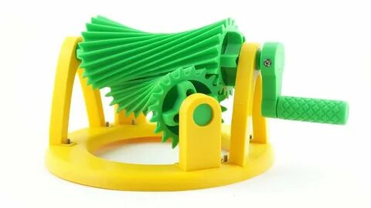

*Рисунок 1 – Пример проектируемого устройства*

1. КОНКУРСНОЕ ЗАДАНИЕ №1

Участнику необходимо спроектировать детали гипоидного редуктора.

Для выполнения задания участнику необходимо:

* выполнить замеры и нарисовать на бумаге эскизы с указаниями размеров (в количестве достаточном для воспроизведения деталей в CAD-редакторе);
* создать 3D-модели деталей в соответствии с требованиями задания.

1. КОНКУРСНОЕ ЗАДАНИЕ №2

Участнику необходимо создать физический прототип гиперболоидной шестерни.

Для выполнения задания участнику необходимо:

* осуществить экспорт 3D-модели в формат stl;
* настроить 3D-принтер (калибровка, разогрев);
* настроить параметры печати;
* распечатать детали (верхняя и нижняя полки);
* выполнить пост-обработку деталей;
* собрать устройство, опираясь на иллюстрацию (рисунок 1).

В том случае, если по техническим причинам участники не смогли изготовить к моменту сборки необходимые детали, организаторы вправе предоставить им недостающие детали.

Создание 3D-модели детали допускается в одной из перечисленных программ: TinkerCad, Autodesk 123d-design, Autodesk 3DsMax, АСКОН Компас 3D, Autodesk Inventor.

Задание считается полностью выполненным, если участник может предоставить:

* изготовленные на 3D-принтере детали, отвечающие требованиям конкурсного задания;
* разработанную в процессе проектирования техническую документацию (эскизы на бумаге, файлы 3D-моделей);
* задания для печати (G-code).

Показатели и критерии оценок конкурсного задания №1

|  |  |
| --- | --- |
| Максимальное количество баллов | 100 |
| Из них: |  |
| эскизы, дающие представление о конечном виде изделия, выполненные на бумаге | 10 |
| размеры на эскизах соответствуют заданию | 15 |
| эскизы построены в достаточном количестве для воспроизведения деталей в CAD-редакторе | 15 |
| 3D-модель разработана | 30 |
| размеры 3D-модели соответствуют размерам на эскизе | 30 |

Показатели и критерии оценок конкурсного задания №2

|  |  |
| --- | --- |
| Максимальное количество баллов | 100 |
| Из них: |  |
| участниками предоставлен STL-файлы изделия | 15 |
| настройка параметров печати | 15 |
| настройка 3D-принтера | 15 |
| детали распечатаны | 30 |
| выполнена пост-обработка деталей | 15 |
| аккуратность работы | 10 |

1. ПОРОЯДОК ПРОВЕДЕНИЯ СОРЕВНОВАНИЙ

Во время проведения конкурса участник должен знать и строго соблюдать правила безопасного поведения учащихся на конкурсной площадке

За грубые нарушения правила безопасного поведения учащихся, которые привели к порче оборудования, инструмента, травме или созданию аварийной ситуации, участник отстраняется от дальнейшего участия в конкурсе. Решение об отстранении принимает главный судья.

1. ПРАВИЛА ОПРЕДЕЛЕНИЯ ПОБЕДИТЕЛЯ

Участник, набравший наибольшее количество баллов за выполнение двух конкурсных заданий, считается победителем.

В случае набора участниками одинакового количества баллов, победителем конкурса считается участник, набравший наибольшее количество баллов и выполнивший конкурсные задания за наименьшее время.

В случае разногласий окончательное решение оценки конкурса принимает главный судья.

# ПРИЛОЖЕНИЕ 10

к условиям проведения открытого республиканского

IT-чемпионата «РобИн-2024»

ПРОТОТИПИРОВАНИЕ 8 КЛАСС

1. ОБЩИЕ ПОЛОЖЕНИЯ

Прототипирование – это инженерно-конструкторская работа, связанная с созданием прототипов (опытных образцов) для последующих исследований, тестирования и прочих проверок. В процессе работы с прототипом становится возможной отработка и устранение всех возможных несоответствий и неисправностей, а также доработка конструкторских решений.

1. О СОРЕВНОВАНИИ

Конкурс состоит из двух конкурсных заданий по проектированию отдельных деталей гипоидного редуктора, их распечатки и сборки готового изделия.

1. ТРЕБОВАНИЯ К УЧАСТНИКАМ

Участник привозит самостоятельно:

* ноутбук с установленным программным обеспечением для 3D моделирования;
* набор инструментов для пост-обработки деталей;

Организаторы конкурса предоставляют недостающие детали для физической сборки конечного устройства.

Впервый конкурсный день участник знакомится с предложенным заданием, создает 3D-модель в соответствии с заданием №1, во второй день – распечатывает ее и собирает в соответствии с заданием №2.

В качестве примерного образца для проектирования предлагается гипоидный редуктор.

Внешний вид примерного проектируемого устройства (рисунок 1):



*Рисунок 1 – Пример проектируемого устройства*

1. КОНКУРСНОЕ ЗАДАНИЕ №1

Участнику необходимо спроектировать детали гипоидного редуктора.

Для выполнения задания участнику необходимо:

* выполнить замеры и нарисовать на бумаге эскизы с указаниями размеров (в количестве достаточном для воспроизведения деталей в CAD-редакторе);
* создать 3D-модели деталей в соответствии с требованиями задания.

1. КОНКУРСНОЕ ЗАДАНИЕ №2

Участнику необходимо создать физический прототип гиперболоидной шестерни.

Для выполнения задания участнику необходимо:

* осуществить экспорт 3D-модели в формат stl;
* настроить 3D-принтер (калибровка, разогрев);
* настроить параметры печати;
* распечатать детали (верхняя и нижняя полки);
* выполнить пост-обработку деталей;
* собрать устройство, опираясь на иллюстрацию (рисунок 1).

В том случае, если по техническим причинам участники не смогли изготовить к моменту сборки необходимые детали, организаторы вправе предоставить им недостающие детали.

Создание 3D-модели детали допускается в одной из перечисленных программ: TinkerCad, Autodesk 123d-design, Autodesk 3DsMax, АСКОН Компас 3D, Autodesk Inventor.

Задание считается полностью выполненным, если участник может предоставить:

* изготовленные на 3D-принтере детали, отвечающие требованиям конкурсного задания;
* разработанную в процессе проектирования техническую документацию (эскизы на бумаге, файлы 3D-моделей);
* задания для печати (G-code).

Показатели и критерии оценок конкурсного задания №1

|  |  |
| --- | --- |
| Максимальное количество баллов | 100 |
| Из них: |  |
| эскизы, дающие представление о конечном виде изделия, выполненные на бумаге | 10 |
| размеры на эскизах соответствуют заданию | 15 |
| эскизы построены в достаточном количестве для воспроизведения деталей в CAD-редакторе | 15 |
| 3D-модель разработана | 30 |
| размеры 3D-модели соответствуют размерам на эскизе | 30 |

Показатели и критерии оценок конкурсного задания №2

|  |  |
| --- | --- |
| Максимальное количество баллов | 100 |
| Из них: |  |
| участниками предоставлен STL-файлы изделия | 15 |
| настройка параметров печати | 15 |
| настройка 3D-принтера | 15 |
| детали распечатаны | 30 |
| выполнена пост-обработка деталей | 15 |
| аккуратность работы | 10 |

1. ПОРОЯДОК ПРОВЕДЕНИЯ СОРЕВНОВАНИЙ

Во время проведения конкурса участник должен знать и строго соблюдать правила безопасного поведения учащихся на конкурсной площадке

За грубые нарушения правила безопасного поведения учащихся, которые привели к порче оборудования, инструмента, травме или созданию аварийной ситуации, участник отстраняется от дальнейшего участия в конкурсе. Решение об отстранении принимает главный судья.

1. ПРАВИЛА ОПРЕДЕЛЕНИЯ ПОБЕДИТЕЛЯ

Участник, набравший наибольшее количество баллов за выполнение двух конкурсных заданий, считается победителем.

В случае набора участниками одинакового количества баллов, победителем конкурса считается участник, набравший наибольшее количество баллов и выполнивший конкурсные задания за наименьшее время.

В случае разногласий окончательное решение оценки конкурса принимает главный судья.

# ПРИЛОЖЕНИЕ 11

к условиям проведения открытого республиканского

IT-чемпионата «РобИн-2024»

ПРОТОТИПИРОВАНИЕ 10 КЛАСС

1. ОБЩИЕ ПОЛОЖЕНИЯ

Прототипирование – это инженерно-конструкторская работа, связанная с созданием прототипов (опытных образцов) для последующих исследований, тестирования и прочих проверок. В процессе работы с прототипом становится возможной отработка и устранение всех возможных несоответствий и неисправностей, а также доработка конструкторских решений.

1. О СОРЕВНОВАНИИ

Конкурс состоит из двух конкурсных заданий по проектированию отдельных деталей гипоидного редуктора, их распечатки и сборки готового изделия.

1. ТРЕБОВАНИЯ К УЧАСТНИКАМ

Участник привозит самостоятельно:

* ноутбук с установленным программным обеспечением для 3D моделирования;
* набор инструментов для пост-обработки деталей;

Организаторы конкурса предоставляют недостающие детали для физической сборки конечного устройства.

Впервый конкурсный день участник знакомится с предложенным заданием, создает 3D-модель в соответствии с заданием №1, во второй день – распечатывает ее и собирает в соответствии с заданием №2.

В качестве примерного образца для проектирования предлагается гипоидный редуктор.

Внешний вид примерного проектируемого устройства (рисунок 1):



*Рисунок 1 – Пример проектируемого устройства*

1. КОНКУРСНОЕ ЗАДАНИЕ №1

Участнику необходимо спроектировать детали гипоидного редуктора.

Для выполнения задания участнику необходимо:

* выполнить замеры и нарисовать на бумаге эскизы с указаниями размеров (в количестве достаточном для воспроизведения деталей в CAD-редакторе);
* создать 3D-модели деталей в соответствии с требованиями задания.

1. КОНКУРСНОЕ ЗАДАНИЕ №2

Участнику необходимо создать физический прототип гиперболоидной шестерни.

Для выполнения задания участнику необходимо:

* осуществить экспорт 3D-модели в формат stl;
* настроить 3D-принтер (калибровка, разогрев);
* настроить параметры печати;
* распечатать детали (верхняя и нижняя полки);
* выполнить пост-обработку деталей;
* собрать устройство, опираясь на иллюстрацию (рисунок 1).

В том случае, если по техническим причинам участники не смогли изготовить к моменту сборки необходимые детали, организаторы вправе предоставить им недостающие детали.

Создание 3D-модели детали допускается в одной из перечисленных программ: TinkerCad, Autodesk 123d-design, Autodesk 3DsMax, АСКОН Компас 3D, Autodesk Inventor.

Задание считается полностью выполненным, если участник может предоставить:

* изготовленные на 3D-принтере детали, отвечающие требованиям конкурсного задания;
* разработанную в процессе проектирования техническую документацию (эскизы на бумаге, файлы 3D-моделей);
* задания для печати (G-code).

Показатели и критерии оценок конкурсного задания №1

|  |  |
| --- | --- |
| Максимальное количество баллов | 100 |
| Из них: |  |
| эскизы, дающие представление о конечном виде изделия, выполненные на бумаге | 10 |
| размеры на эскизах соответствуют заданию | 15 |
| эскизы построены в достаточном количестве для воспроизведения деталей в CAD-редакторе | 15 |
| 3D-модель разработана | 30 |
| размеры 3D-модели соответствуют размерам на эскизе | 30 |

Показатели и критерии оценок конкурсного задания №2

|  |  |
| --- | --- |
| Максимальное количество баллов | 100 |
| Из них: |  |
| участниками предоставлен STL-файлы изделия | 15 |
| настройка параметров печати | 15 |
| настройка 3D-принтера | 15 |
| детали распечатаны | 30 |
| выполнена пост-обработка деталей | 15 |
| аккуратность работы | 10 |

1. ПОРОЯДОК ПРОВЕДЕНИЯ СОРЕВНОВАНИЙ

Во время проведения конкурса участник должен знать и строго соблюдать правила безопасного поведения учащихся на конкурсной площадке

За грубые нарушения правила безопасного поведения учащихся, которые привели к порче оборудования, инструмента, травме или созданию аварийной ситуации, участник отстраняется от дальнейшего участия в конкурсе. Решение об отстранении принимает главный судья.

1. ПРАВИЛА ОПРЕДЕЛЕНИЯ ПОБЕДИТЕЛЯ

Участник, набравший наибольшее количество баллов за выполнение двух конкурсных заданий, считается победителем.

В случае набора участниками одинакового количества баллов, победителем конкурса считается участник, набравший наибольшее количество баллов и выполнивший конкурсные задания за наименьшее время.

В случае разногласий окончательное решение оценки конкурса принимает главный судья.

# ПРИЛОЖЕНИЕ 12

к условиям проведения открытого республиканского

IT-чемпионата «РобИн-2024»

bot – КОНСТРУКТОР

1. ОБЩИЕ ПОЛОЖЕНИЯ

Бот — это автоматизированный многофункциональный помощник, который может показывать информацию подписчикам и собирать информацию по запросу согласно заранее подготовленным сценариям.

Telegram − кроссплатформенная система мгновенного обмена сообщениями (мессенджер) с функциями VoIP, позволяющая обмениваться текстовыми, голосовыми и видеосообщениями, стикерами и фотографиями, файлами многих форматов.

1. О СОРЕВНОВАНИИ

Соревнования состоит из одного задания.

Чат-бот должен быть написан на любом языке программрования. Использование кострукторов запрещено.

Файловая структура может разделятся на несколько файлов или весь код будет в одном файле.

Для написания бота должден быть аккаунт в мессенджере Telegram.

* 1. Регистрация бота:
* Введите в поле поиска @BotFather и выберите бот.
* Нажмите «Запустить» для активации бота BotFather.
* В ответ вы получите список команд по управлению ботом.
* Выберите или напечатайте и отправьте команду /newbot.
* Дайте имя боту — клиенты увидят это имя при общении с ботом. И никнейм бота — по нему можно будет найти бота в Telegram. Никнейм должен быть уникальным, не повторять существующие в базе и заканчиваться на слово «bot».
* После того как вы выберите подходящее имя бот будет создан. Вы получите сообщение со ссылкой на бота t.me/<никнейм_бота>, рекомендации по настройке аватарки, описание бота и список команд для его настройки.
  1. Получение токена:
* Перейдите к боту @BotFather и введите команду /token.
* Вы увидите кнопки с созданными ботами.
* Выберите бот, который нужно подключить.
* Скопируйте значение токена и втсавьте его переменную в файл проекта.
  1. Запуск бота через командную строку: pip install pytelegrambotapi.

1. КОНКУРСНОЕ ЗАДАНИЕ

Участнику необходимо создать бота в мессенджере Telegram на заданную тематику.

|  |  |
| --- | --- |
| Максимальное количество баллов | 100 |
| Из них: |  |
| регистрация бота | 10 |
| единый стиль написания кода | 25 |
| соответствие требованиям задания | 15 |
| использование LayoutButtons | 15 |
| работоспособность бота в полном объеме | 35 |

Задание считается полностью выполненным, если участник может предоставить полностью рабочего бота.

1. ПОРЯДОК ПРОВЕДЕНИЯ СОРЕВНОВАНИЙ

Во время проведения конкурса участник должен знать и строго соблюдать правила безопасного поведения учащихся на конкурсной площадке

За грубые нарушения правила безопасного поведения учащихся, которые привели к порче оборудования, инструмента, травме или созданию аварийной ситуации, участник отстраняется от дальнейшего участия в конкурсе. Решение об отстранении принимает главный судья.

1. ПРАВИЛА ОПРЕДЕЛЕНИЯ ПОБЕДИТЕЛЯ

Участник, набравший наибольшее количество баллов за выполнение одного конкурсного задания, считается победителем.

В случае набора участниками одинакового количества баллов, победителем конкурса считается участник, набравший наибольшее количество баллов и выполнивший конкурсные задания за наименьшее время.

В случае разногласий окончательное решение оценки конкурса принимает главный судья.

# ПРИЛОЖЕНИЕ 13

к условиям проведения открытого республиканского

IT-чемпионата «РобИн-2024»

ПРОГРАММИРОВАНИЕ

1. ОБЩИЕ ПОЛОЖЕНИЯ

Программирование – это процесс создания компьютерных программ.

1. О СОРЕВНОВАНИИ

Задачи можно решать с помощью любого языка программирования: Python, Java, C#, C++, C и др.

1. ТРЕБОВАНИЯ К УЧАСТНИКАМ

Для выполнения задания участники должны владеть знаниями и навыками:

- владеть одним из языков программирования: C/C#, Python, Java;

- уметь пользоваться соответствующими редакторами кода: Visual Studio, Intellij IDEA, PyCharm;

- уметь пользоваться графическими библиотеками/модулями соответствующих редакторов (WF/WPF, JavaFX и прочие);

- уметь пользоваться основными принципами ООП;

- обладать достаточными знаниями для работы с основными рабочими единицами кода (переменными, включая типы и ссылки, классами, массивами).

Во время выполнения задания участника запрещено:

- использовать интернет;

- мобильное устройство;

- просить помощь у руководителей в момент выполнения заданий.

Программное обеспечение, которое должно быть установлено на ноутбуке участников:

- редактор кода (Visual Studio, Intellij IDEA, PyCharm и др.);

- соответствующие моду

1. КОНКУРСНОЕ ЗАДАНИЕ

В данном задании участнику необходимо создать приложение, которое будет составлять календарь турниров.

В республику проводится турнир по робофутболу, в котором каждая команда встречается в одно круговом турнире с каждой 1 раз. За победу начисляется 3 очка, за ничью – 1 очко, за проигрыш 0 очков. По итогам турнира определяются 4 лучшие команды, которые разыгрывают между собой 1 место по следующей схеме: команда, ставшая победителем кругового турнира, встречается с командой, занявшей 4 место, команда, занявшая 2 место, встречается с командой, занявший 3 место. Победители матчей встречаются между собой в матче за первое место.

Необходимо составить программу, которая будет:

1) автоматически составлять календарь игр;

2) вести учет результатов матчей календаря (будет позволять вводить счет каждой игры вручную);

3) выводить итоговую турнирную таблицу (количество очков, побед, ничьих, проигрышей, разница забитых и пропущенных мячей);

4) определять по итогам всего турнира 4 лучшие команды;

5) определять команду, занявшую первое место.

Входные данные:

● n (n<=10) – количество команд;

● названия команд (n – слов).

Выходные данные:

● название победившей команды;

● рейтинг турнира.

Приложение должно быть с графическим интерфейсом.

Разработка приложения для Windows не ниже 7.

1. КРИТЕРИИ ОЦЕНИВАНИЯ

|  |  |  |
| --- | --- | --- |
| Максимальное количество баллов | 100 | Примечания |
| Из них: |  |  |
| Работоспособность (правильные ответы при проверке на входных тестах) | 30 | Если программа в целом написано верно, но имеются быстро исправимые очевидные опечатки, препятствующие запуску, то при проверке возможна минимальная коррекция текста, а оценка будет снижена |
| Оптимальность алгоритма (выбор способа реализации улучшающих время работы или использование памяти) | 20 |  |
| Оптимальные языковые конструкции (уместное использование сложных или, напротив простых «читабельных» синтаксических конструкций, учет побочных эффектов) | 10 |  |
| Полнота и уместность проверки входных данных (корректность условий проверки) | 10 | Оценивается только при ненулевой работоспособности |
| Стиль кода (наличие стиля и структурирования, качество комментариев) | 15 | Оценивается только при ненулевой работоспособности |
| Интерфейс и грамотность (удобство ввода данных, правильность формулировок приглашений ко вводу и пояснение при выводе) | 15 | Оценивается только при ненулевой работоспособности |

1. ПОРЯДОК ПРОВЕДЕНИЯ СОРЕВНОВАНИЙ

Во время проведения конкурса участник должен знать и строго соблюдать правила безопасного поведения учащихся на конкурсной площадке

За грубые нарушения правила безопасного поведения учащихся, которые привели к порче оборудования, инструмента, травме или созданию аварийной ситуации, участник отстраняется от дальнейшего участия в конкурсе. Решение об отстранении принимает главный судья.

1. ПРАВИЛА ОПРЕДЕЛЕНИЯ ПОБЕДИТЕЛЯ

Участник, набравший наибольшее количество баллов за выполнение двух конкурсных заданий, считается победителем.

В случае набора участниками одинакового количества баллов, победителем конкурса считается участник, набравший наибольшее количество баллов и выполнивший конкурсные задания за наименьшее время.

В случае разногласий окончательное решение оценки конкурса принимает главный судья.